附件7
福建省翔安监狱市场调查函

我单位近期需采购会见雨廊不锈钢木塑坐凳项目(最高限价8400 元)，现向贵单位发函市场调查。请在 2026年3月 15 日 17 点前，将本市场调查函、营业执照及法人代表身份证等相关必要资质证明复印件(均需加盖公章)，密封后报送到翔安监狱。
联系人: 郑开泰 联系电话:0592-7888219 联系地址： 厦门市翔安区内厝镇官路北路1号

市场调查回函
福建省翔安监狱:
根据《翔安监狱会见雨廊不锈钢木塑坐凳市场调查函》，我方报价如下:
项目名称 | 规格及型号 | 单位 | 数量 | 单价(元) | 金额(含税)
会见雨廊不锈钢木塑坐凳 | 1、长椅尺寸为:长≥1500mm，宽≥400mm，高≥420mm;  2、材质:不锈钢骨架木塑坐凳;  3、304不锈钢一体焊接成型，厚度≥1.9mm;  4、1.9mm厚U型不锈钢折叠次骨架，自攻螺丝与木塑连接固定，厚度≥1.9mm;  5、M12mmX100mm不锈钢膨胀螺丝与地面连接固定，一张坐凳需4个膨胀螺丝;  6、长椅承重≥400KG。 | 个 | 14
合计金额 | 大写: |  |  |  | ¥：
备注 | 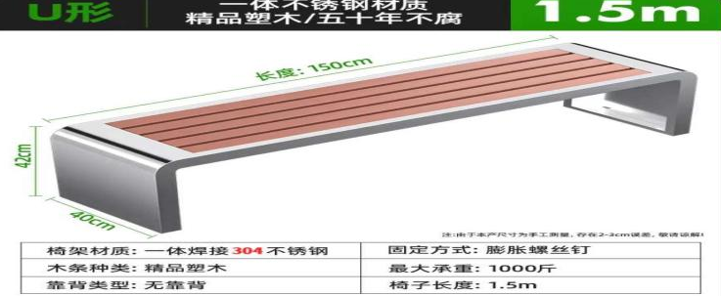
报价单位:(签章) 联系人:
联系电话： 报价时间:

